MBOMBO MOKONDA CHRIST
LUKAKU KATANU TRESOR


ITERATION 3

Phase de conception

Préliminaire

Étape 1 : Conception générale

1)

On détermine 3 paquetages principales , dont les dépendance sont résumé par le schéma ci-dessous
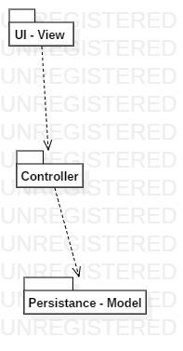

2)

Voici les diagrammes de classes de chaque paquetage

Model

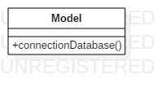

View
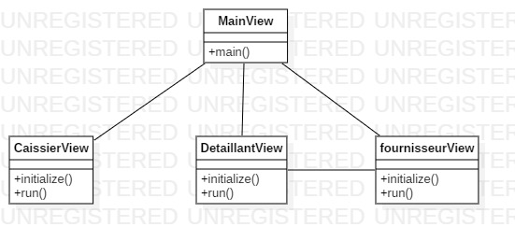

Controller
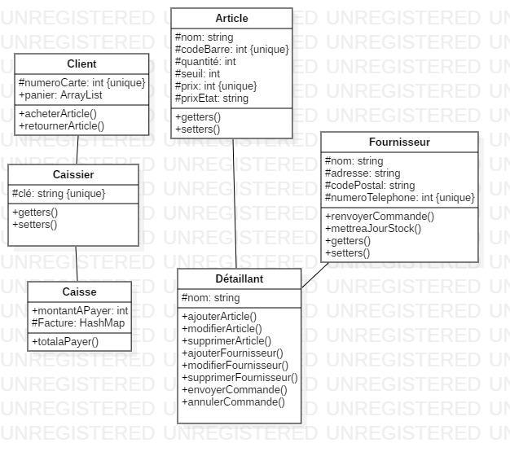

Phase d'implémentation

Cas d'utilisation

Cas d'utilisation 1 : Acheter un article

I.Acteurs

Client,Caissier

II.Pré-conditions

Aucune

III.Scénario nominal

1.Le client entre dans le magasin
2.Le client choisit l'article qu'il veut acheter
3.Le client paie
4.Le client sort du magasin

IV.Scénario alternatif

1b.Le client sort du magasin finalement
2b.Le client change d'article
3b.Le paiement est refusé

Cas d'utilisation 2 : Mise à jour du stock

I.Acteurs

Détaillant , système

II.Pré-conditions

Les articles doivent être scannées , la caisse déjà connecté© , et la liste des transactions déjà effectué

III.Scénario nominal

1.Le caissier se connecte Ã la caisse
2.Le caissier appuie sur le bouton total
3.Le caissier ferme la caisse
4.Les informations sont envoyés la base de données
5.Le système met à jour le stock

IV.Scénario alternatif

5b.Le système incémente le stock
5c.Le système décrémente le stock

2)

Voici l'arborescence du code et les différents packages

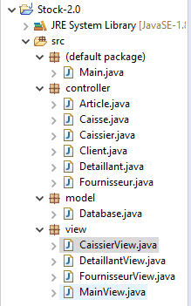
L'IHM est construit grace à Windowbuilder . Voici un exemple d'utilisation (ici la classe CaissierView,java)

